OMB

控制數碼

:

0938-0926

截止日期

: 2025

年

9

月

30

日

聯邦醫療保險

**(Medicare)**

透析

中心

血液透析調查問卷

根據

1995

年《減少文書作業法》（

Paperwork Reduction Act of 1995

）之規定，除非資訊收集表上標有

有效的美國預算管理局

(

OMB

)

控制編號，否則任何人都無需提交表中要求的資訊。此資訊收集表的

有效

OMB

控制編號為

0938-0926

。此資訊收集表可從不同透析設施產生可比數據，以助個人選擇設

施並改善護理水平。估計完成本表所需的平均時間為每份少於

16

分鐘，這包括閱讀說明、搜尋現有

資料來源、蒐集所需資料、審閱和完成資訊收集表所需的時間。根據

42 CFR §413.178(c)(iii)

的規

定，合資格的透析設施必須完成此資訊收集表以滿足計劃要求，對於調查受訪者則是自願參與。根

據

5 U.S.C. 552a

（

1974

年《隱私法》），機密性會獲得保障。若您對於該預估時間的準確性有任何

意見，或有改善此表格的建議，請寫信至：

CMS, 7500 Security Boulevard, Attn: PRA Reports Clearance

Officer, Mail Stop C1-25-05, Baltimore, Maryland 21244-1850.

調查問卷說明此問卷中的問題和您在 **[SAMPLE FACILITY NAME]** 接受透析治療的經歷有關。

對於每個問題，請在問題左側的方塊勾選您的答案。

調查問卷有時會提示您跳過其中某些問題。需要跳過問題時，您將會看到一個箭頭，提示接下來要回答哪個問題，如下所示：

1

2 否 如果選擇「否」，請轉到第 **25** 題

是



1. 您在哪裡接受透析治療？

[1] 在家或住在專業養老院 如果在家或住在專業養老院，請轉到第 **45** 題

[2] 透析中心

[3] 我目前沒有接受治療 如果目前沒有接受治療，請轉到第 **45** 題

1. 您在**[SAMPLE FACILITY NAME]** 接受透析治療已有多長時間？
   1. 少於 3 個月 如果少於 **3** 個月，請轉到第 **45** 題
   2. 至少 3 個月但少於 1 年
   3. 至少 1 年但少於 5 年

[4]  5 年或以上

5 我目前不在此透析中心接受治療如果目前不在此中心接受治療，請轉到第 **45** 題



# 您的腎臟醫師

您的腎臟醫師是指目前最常參與您透析治療活動的一名或多名醫師。這可能包括透析中心內部及外部的腎臟醫師。

1. 過去 **3** 個月內，您的腎臟醫師多經常會認真聽您說話？
2. **3** 個月內，您的腎臟醫師多經常會採用容易理解的方式向您解釋事情？

[5] 從來不會

[6] 有時候會

[7] 經常會

[8] 一直都會

1. 過去 **3** 個月內，您的腎臟醫師多經常會對您說的話表示尊重？
   1. 從來不會
   2. 有時候會
   3. 經常會
   4. 一直都會
2. 過去 **3** 個月內，您的腎臟醫師多經常會在您身上花足夠的時間？
   1. 從來不會
   2. 有時候會
   3. 經常會
   4. 一直都會
3. 過去 **3** 個月內，您多經常會感到您的腎臟醫師真正關心您？
4. **3** 個月內，透析中心工作人員多經常會採用容易理解的方式向您解釋事情？

**8.**

如果以數字

**0**

至

**10**

來評價您的腎

臟醫師，

**0**

代表最差，

**10**

代表最

好，

您會用哪個數字來評價目前的

腎臟

醫師？

0

0

最差的腎臟醫師

1

1

2

2

3

3

4

4

5

5

6

6

7

7

8

8

9

9

10

10

最好的腎臟醫師

**9.**

您的腎臟醫師是否瞭解您從其他醫

師處接受的醫療護理並及時掌握最

新情況？

1

是

2

否

透析中心工作人員

對於接下來的問題

，

所提到的透析中心

工作人員

不

包括醫師。透析中心工作人

員是指這家透析中心的護士

，

技術人員

，

營養師和社工。

**10.**

過去

**3**

個月內，透析中心工作人員

多經常會認真聽您說話？

1

從來不會

2

有時候會

3

經常會

4

一直都會

* 1. 從來不會
  2. 有時候會

[9] 經常會

[10] 一直都會

1. 過去 **3** 個月內，透析中心工作人員多經常會對您說的話表示尊重？

[11] 從來不會

[12] 有時候會

[13] 經常會

[14] 一直都會

1. 過去 **3** 個月內，透析中心工作人員多經常會在您身上花足夠的時間？
   1. 從來不會
   2. 有時候會
2. 過去 **3** 個月內，透析中心工作人員多經常會讓您在透析過程中儘量感到舒適？

[15] 從來不會

[16] 有時候會

* 1. 經常會
  2. 一直都會

1. 過去 **3** 個月內，透析中心工作人員是否儘量將與您及您的健康相關的資訊視為隱私，不向其他患者透露？

[17] 是

[18] 否

1. 過去 **3** 個月內，對於您在透析治療方面想知道的一切事情，您是否都能輕鬆自在地請教透析中心工作人員？

1 是

[19] 否

1. 過去 **3** 個月內，是否有任何透析中心工作人員向您詢問您的腎臟疾病對您生活的其他方面有何影響？
2. **3** 個月內，工作人員最常使用哪一種方式來將您連接到透析機？
   1. 人工血管
   2. 廔管

[20]  導管 如果選擇「導管」，請轉到問題 **22**

[21]  不知道 如果選擇「不知道」，請轉到問題 **22**

是



1. 過去 **3** 個月內，透析中心工作人員多經常會在插入針頭時儘量讓您減少疼痛？
   1. 從來不會

[22] 有時候會

* 1. 經常會
  2. 一直都會
  3. 我自己插入針頭

1. 過去 **3** 個月內，透析中心工作人員多經常會在您透析時應您的要求對您進行密切查看？
   1. 從來不會

1. 過去 **3** 個月內，透析中心工作人員多經常能夠應對在您透析期間出現的問題？

[23] 從來不能

[24] 有時候能

* 1. 經常能
  2. 一直都能

1. 過去 **3** 個月內，透析中心工作人員多經常會表現出專業素質？

[25] 從來不會

[26] 有時候會

[27] 經常會

[28] 一直都會

請記住，對於這些問題，所提到的透析中心工作人員不包括醫師。透析中心工作人員是指這家透析中心的護士，技術人員，營養師和社工。

1. 過去 **3** 個月內，透析中心工作人員是否與您談論您應選擇的飲食？
2. 作為患者，您具有某些權利。例如，您具有受尊重的權利和隱私權。這家透析中心是否曾為您提供有關患者權利的書面資訊？

[29] 是

[30] 否

1. 透析中心工作人員是否曾與您回顧討論過您作為患者的權利？
   1. 是
   2. 否
2. 透析中心工作人員是否告訴過您，如果您在家中出現健康問題該怎麼做？
   1. 是
   2. 否
3. 透析中心工作人員是否告訴過您，如果透析中心發生緊急情況，該如何脫離透析機？

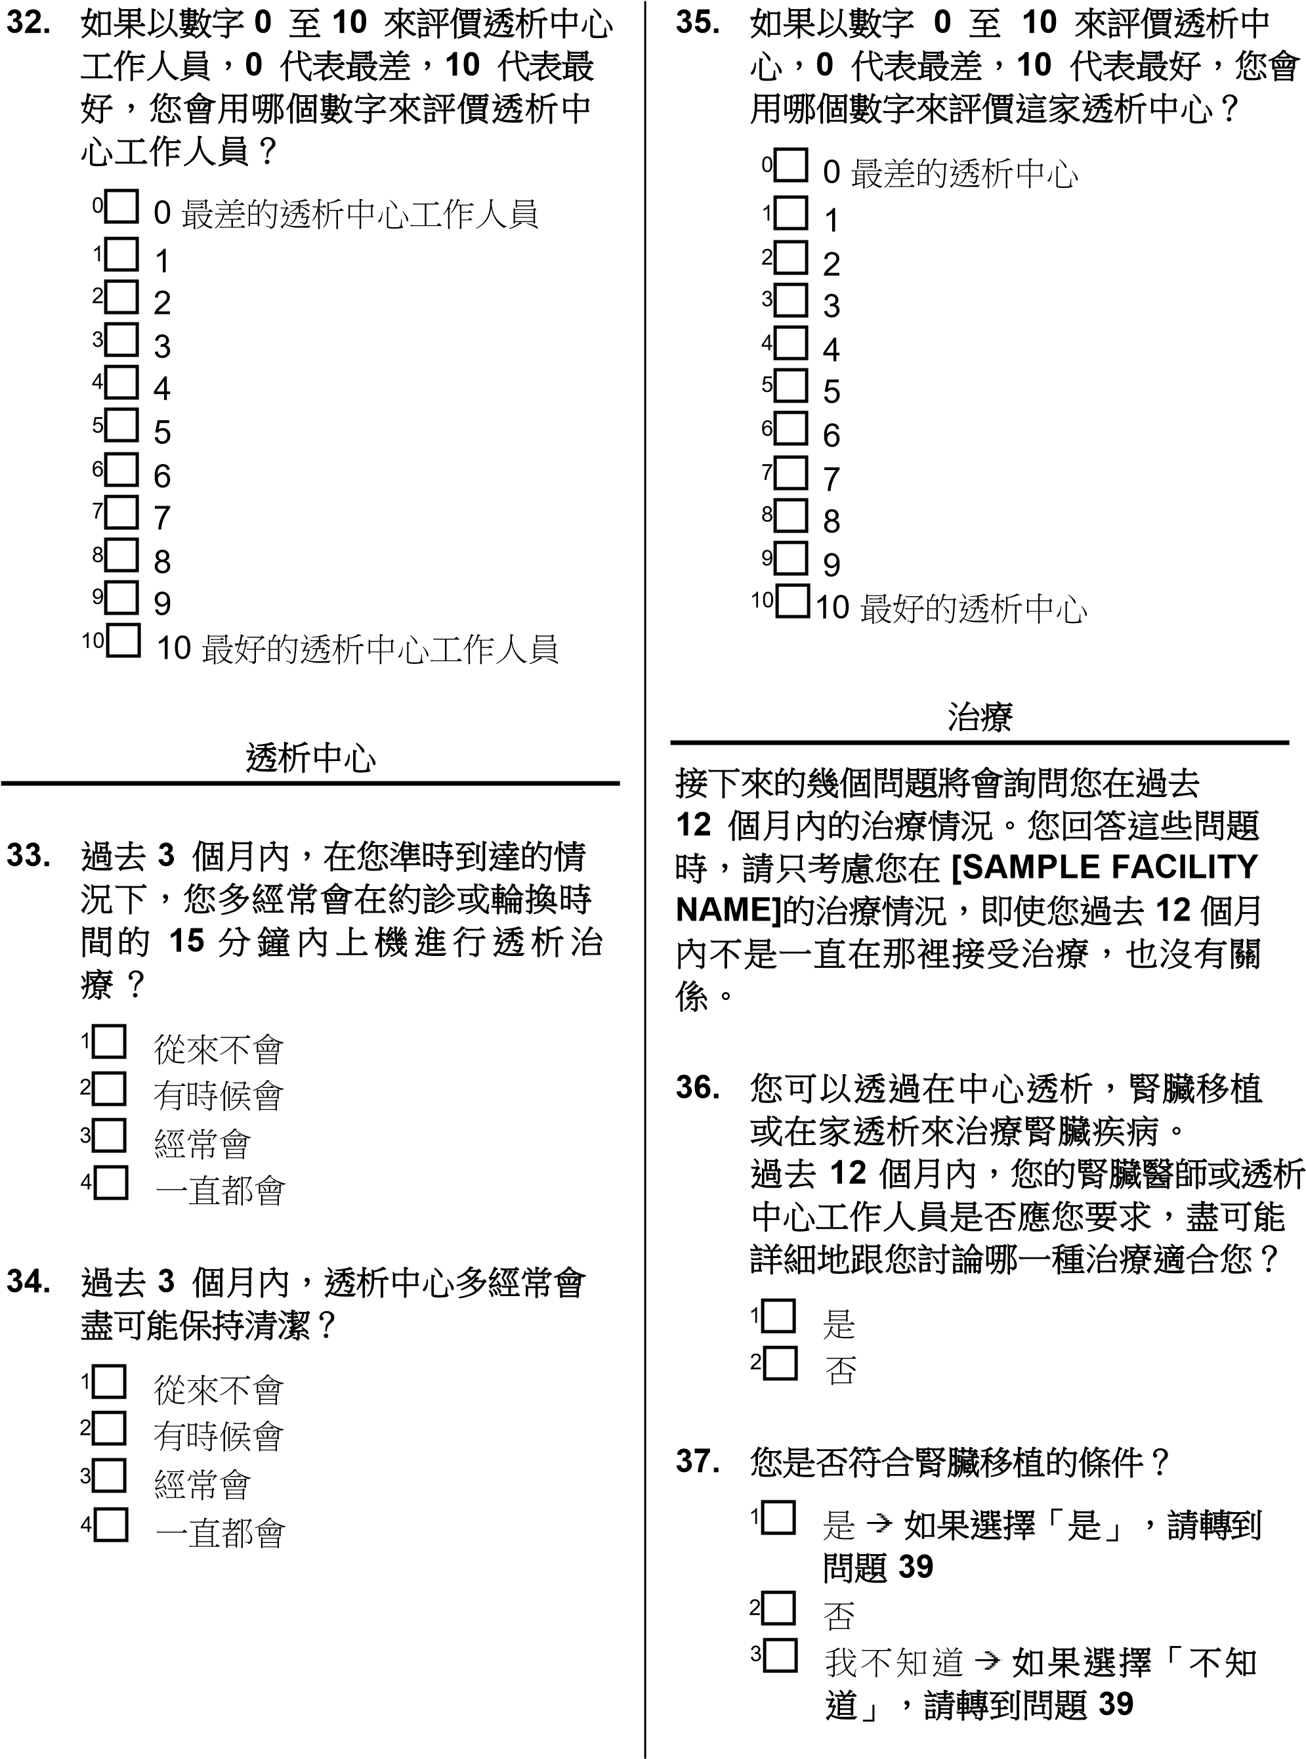

1. 過去 **12** 個月內，是否有醫師或透析中心工作人員向您解釋為什麼您不符合腎臟移植的條件？
   1. 是

[31] 否

是



1. 腹膜透析是一種透過腹腔進行的透析，通常在家中進行。過去 **12** 個月內，您的腎臟醫師或透析中心工作人員是否跟您討論過腹膜透析？
   1. 是

[32] 否

**43.**

過去

**12**

個月內，您多經常會對他們

解決問題的方法感到滿意？

1

從來不會

2

有時候會

3

經常會

4

一直都會

**44.**

聯邦醫療保險

（

**Medicare**

）

和您所

在的州都設有專門機構，負責審查

這家透析中心提供的治療品質。過

去

**12**

個月內，您是否曾向任何此類

機構投訴過？

1

是

2

否

有關您本人的資訊

**45.**

大體上，您如何評價您的總體健康

狀況？

1

極好

2

非常好

3

良好

4

一般

5

差

**46.**

大體上，您如何評價您的總體心理

或情緒健康狀況？

1

極好

2

非常好

3

良好

4

一般

5

差

**47.**

您是否正在接受高血壓治療？

1

是

2

否

1. 過去 **12** 個月內，您是否能夠按照您期望的程度參與選擇適合您腎病的治療？
   1. 是
   2. 否
2. 過去 **12** 個月內，您是否曾對從透析中心或您的腎臟醫師處接受的治療感到不滿？

1

是



1. 您是否正在接受糖尿病或高血糖治療？
   1. 是

[33] 否

1. 您是否正在接受心臟病或心臟問題治療？

[34] 是

[35] 否

1. 您是否失聰或有嚴重的聽力問題？

[36] 是

[37] 否

1. 您是否失明或即使戴眼鏡也仍有嚴重的視力問題？
   1. 是
   2. 否
2. 您是否因為生理、心理或情緒問題，而在注意力集中、記憶力或決策方面出現嚴重問題？
   1. 是
3. 您是否因為生理、心理或情緒問題，而難以獨自完成赴診或購物等事情？
   1. 是
   2. 否
4. 您的最高教育程度是？
   1. 沒有受過正規教育
   2. 5 年級或以下
   3. 6，7 或 8 年級
   4. 讀過高中，但未畢業
   5. 高中畢業或有同等學業文憑

(GED)

[38] 上過大學，或 2 年制學位

[39] 4 年制大學畢業

[40] 4 年制大學學歷以上

1. 您在家主要講哪種語言？**(**請只勾選一項回應。**)** 
   1. 英文
   2. 西班牙语
   3. 中文
   4. 萨摩亚语
   5. 俄语
2. 您是否是西班牙裔，拉美裔或拉丁**61.** 誰協助您填寫本調查問卷？裔？1 家人

是



* 1. 否，我不是西班牙裔，拉美裔2 朋友

# 或拉丁裔 3 透析中心的工作人員

1. 是，我是波多黎各裔 4 其他人（ 請以正楷寫明）：
2. 是，我是墨西哥人，墨西哥裔________________________ 美國人或奇卡諾人
3. 是，我是古巴裔 **62.** 他**/**她如何協助您填寫？勾選所有適
4. 是，我屬於其他西班牙裔，拉用項。

美裔或拉丁裔 1 為我讀出問題

2 寫下我提供的答案

1. 您的種族是什麼？（可選擇一個或

3

多個。） 替我回答問題

4 將問題翻譯成我的母語

* 1. 美洲印第安人或阿拉斯加原住民 5 其他方式的協助
  2. 亞洲人 – 請註明 （請以正楷寫明）：
  3. 亞裔印度人 ________________________
  4. 中國人
  5. 菲律賓人 謝謝您。請使用隨附的信封將本調查問卷
  6. 日本人 寄回至：
  7. 韓國人
  8. 越南人 **VENDOR’S NAME**

**STREET ADDRESS 1**

* 1. 其他亞洲人 **STREET ADDRESS 2**
  2. 黑人或非裔美國人 **CITY, STATE, ZIP**
  3. 夏威夷島原住民或其他太平洋島民 – 請註明



* 1. 關島或查莫洛人
  2. 夏威夷原住民
  3. 薩摩亞人
  4. 其他太平洋島民
  5. 白人

1. 是否有人協助您填寫本調查問卷？

1

2  否 謝謝您。請使用已付郵資的信封寄回完成的調查問卷。

1. 從來不會
2. 有時候會
3. 經常會
4. 一直都會
5. 從來不會
6. 有時候會
7. 經常會
8. 一直都會
9. 經常會
10. 一直都會

    **14.** 過去 **3** 個月內，您多經常會感到透析中心工作人員真正關心您？
11. 從來不會
12. 有時候會
13. 經常會
14. 一直都會
15. 是
16. 否

    **19.** 透析中心工作人員會使用人工血管、廔管或導管將您連接到透析機。您是否知道如何保管照料您的人工血管，廔管或導管？
17. 是
18. 否
19. 有時候會
20. 經常會
21. 一直都會

    **23.** 過去 **3** 個月內，在您透析期間是否出現任何問題？

    1
22. 否 如果選擇「否」，請轉到問題 **25** 
23. 是
24. 否

    **27.** 過去 **3** 個月內，透析中心工作人員多經常會採用容易理解的方式向您解釋驗血結果？
25. 從來不會
26. 有時候會
27. 經常會
28. 一直都會
29. 是
30. 否
31. 否 如果選擇「否」，請轉到問題 **45**

    **42.** 過去 **12** 個月內，您是否跟透析中心工作人員談論過這個問題？

    1
32. 否 如果選擇「否」，請轉到問題 **45** 
33. 否

    **53.** 您在行走或爬樓梯時是否非常困難？
34. 是
35. 否

    **54.** 您穿衣或洗澡是否有困難？
36. 是
37. 否

   
38. 越南语
39. 葡萄牙语
40. 其他語言（請註明）:

    _______________________